Дополнительные публичные обсуждения проекта постановления Губернатора Курской области
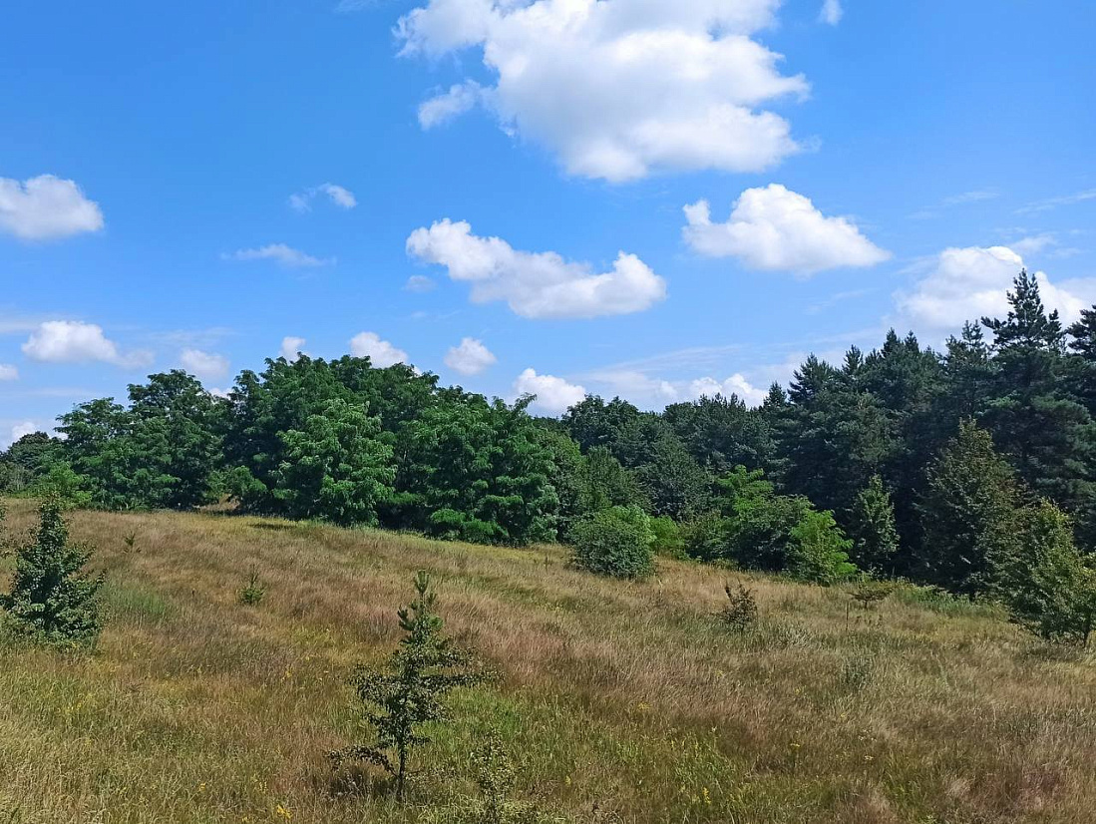
Министерство экономического развития Курской области в рамках процедуры оценки регулирующего воздействия проводит дополнительные публичные обсуждения по проекту постановления Губернатора Курской области «Об установлении охранной зоны памятника природы регионального значения «Урочище Суходол у села Песчаное».
Цель предлагаемого регулирования:
Защита памятника природы регионального значения «Урочище Суходол у села Песчаное» от неблагоприятных антропогенных воздействий на прилегающей к нему территории.
Предлагаем рассмотреть проект нормативного правового акта на предмет наличия в нем положений, вводящих избыточные, необоснованные ограничения или обязанности для предпринимателей.
Подробная информация о проекте постановления размещена государственной информационной системе «Интернет-портал правовой информации Курской области» (https://kurskpravo.ru/) (Свои предложения и замечания просим направить в электронном варианте (doc*, rtf*) не позднее 16 июля 2025 года на адрес электронной почты ORV@rkursk.ru, контактное лицо: Савкова Олеся Ивановна, 8 (4712) 33-07-73.

